Конспект НОД детей в средней группе «Заучивание стихотворения З.Александровой «Одуванчик» с использованием мнемотехники
12 марта 2014
0(21733) Просмотры
Интеграция образовательных областей: «Познание», «Коммуникация», «Социализация», «Чтение художественной литературы», «Художественное творчество».
Цель: вызвать интерес и любовь к художественной литературе.
Задачи:
Образовательные: учить детей запоминать короткие стихотворения, опираясь на картинки. Делать поделки в стиле оригами.

Развивающие: развивать память, воображение, интонационную выразительность речи, мелкую моторику рук.
Воспитательные: воспитывать интерес к литературе разных жанров, эстетические чувства, аккуратность в изготовлении поделок.
Речевые: совершенствовать отчетливое произношение слов и словосочетаний, обогащать словарь детей: цветут, отцветают, диагональ, наискось.
Демонстрационный материал: 4 картинки с изображением одуванчика, схема оригами «Котёнок»
Раздаточный материал:
для воспитателя: Модель кошки, два листа белой бумаги квадратной формы, цветные карандаши, клей-карандаш, салфетка.
для детей: по два листа белой бумаги квадратной формы, клей-карандаш, салфетки, цветные карандаши.
Методические приемы: игровая ситуация, беседа-диалог, рассматривание картинок, загадка, чтение стихотворения « Одуванчик», игры «Скажи, какой», «Закончи предложение», «Подбери картинку», физкультминутка «Одуванчик», рассказывание стихотворения с использованием мнемотехники (с опорой на картинки), продуктивная деятельность, анализ, подведения итогов.
Ход НОД
Воспитатель: Ребята, давайте поприветствуем друг друга.
Порадуемся солнцу и птицам,
А так же порадуемся улыбчивым лицам.
И всем, кто живет на этой планете,
«Доброе утро» скажем мы взрослым и детям.
Воспитатель: Сегодня мы будем учить стихотворение, про цветок. А про какой, узнаете отгадав загадку.
Загадка
Капли солнца спозаранку
Появились на полянке
Это в желтый сарафанчик
Нарядился …(одуванчик)
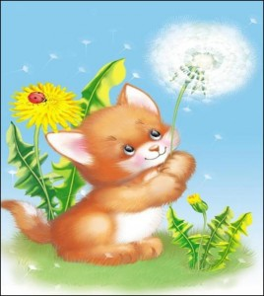Воспитатель: Посмотрите, ребята, котенок играет с одуванчиками, но они, почему — то разного цвета, один желтый, а другой белый. Вы знаете почему? (предположение детей)
Воспитатель: Одуванчики ярко-желтого цвета, когда они цветут (значит, покрываются цветками, цветки распускаются). А когда отцветают, становятся белыми (значит, перестают цвести, вянут, образуют семена). Ветер сдувает семена. Они разлетаются, падают на землю, прорастают и появляются новые цветы.
Воспитатель: Послушайте, какое стихотворение написала Зинаида Александрова, оно так и называется « Одуванчик» (воспитатель читает стихотворение)
«Одуванчик»
Одуванчик золотой
Был красивый, молодой,
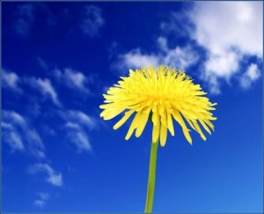

Не боялся никого,
Даже ветра самого!
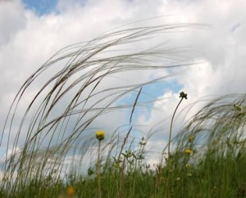
Одуванчик золотой
Постарел и стал седой
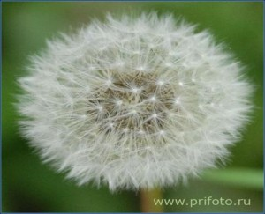А как только посидел,
Вместе с ветром улетел.
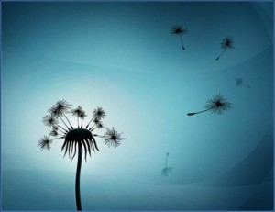Воспитатель: Понравилось вам это стихотворение? (ответы детей). Сегодня, мы его будем учить. Но сначала поиграем.
Игра «Скажи, какой»
Одуванчик, какой? (золотой, красивый, молодой, седой)
Ветер, какой? (легкий, теплый, весенний, ласковый, свежий)
Игра «Закончи предложение»
Одуванчик желтый, как………….(солнце)
Одуванчик круглый, как…………(яблоко, тарелка, обруч, баранка)
Одуванчик пушистый, как………(вата, снег)
Одуванчик белый, как ……………(снег)
-А теперь немного отдохнем.
Физкультминутка
Одуванчик, одуванчик!
(дети приседают, медленно поднимаются)
Стебель тоненький, как пальчик.
Если ветер быстрый-быстрый
(дети разбегаются в разные стороны)
На поляну налетит,
Все вокруг зашелестит
Одуванчики тычинки
Разлетятся хороводом.
(дети берутся за руки и идут по кругу)
И сольются с небосводом.
Воспитатель: Для того что бы вам было легче и интереснее заучить стихотворение поиграем еще в одну игру.
«Подбери картинку»
(Воспитатель читает по две строчки, дети повторяют и выбирают подходящую по смыслу картинку.)
Одуванчик золотой
Был красивый, молодой,
Не боялся никого,
Даже ветра самого!
Одуванчик золотой,
Постарел и стал седой
А как только поседел,
Вместе с ветром улетел.
Воспитатель: Ребята, а теперь давайте вместе расскажем стихотворение «Одуванчик» при помощи картинок. (Затем воспитатель предлагает детям, по желанию, самостоятельно, рассказать стихотворение, с опорой на картинки)
-Молодцы! А что бы котенку было не скучно, давайте сделаем ему друзей – котят, в стиле оригами.
Голова котенка
1. Нам понадобятся два небольших квадрата.
2. Один квадрат складываем по диагонали.
3. Узкие углы треугольника отворачиваем наверх немного наискось, таким образом, делаем ушки.
4. Верхний уголок отгибаем вниз.
5. Переворачиваем заготовку и дорисовываем детали. Получилась голова котенка.
Голова котенка
Пропищала тонко:
— Сделайте вы дельце –
Мне приклейте тельце!
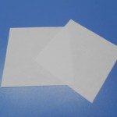
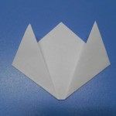

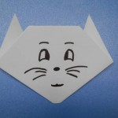

Воспитатель: Что бы приклеить котенку тельце его надо сначала сделать.
Туловище котенка
1. Второй квадрат складываем по диагонали и разворачиваем.
2. Боковые углы складываем к середине.
3. Переворачиваем заготовку, нижний угол загибаем назад, он будет хвостиком.
4. Снова переворачиваем заготовку, рисуем лапки.
5. Приклеиваем голову к туловищу, вот и получились у нас друзья для котенка.
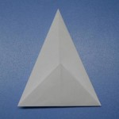

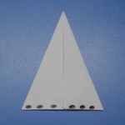

Воспитатель: Котенок вас благодарит. Молодцы! Вы сегодня были очень активными, внимательными, отвечали на вопросы полным предложением. Хорошо запомнили стихотворение «Одуванчик».
